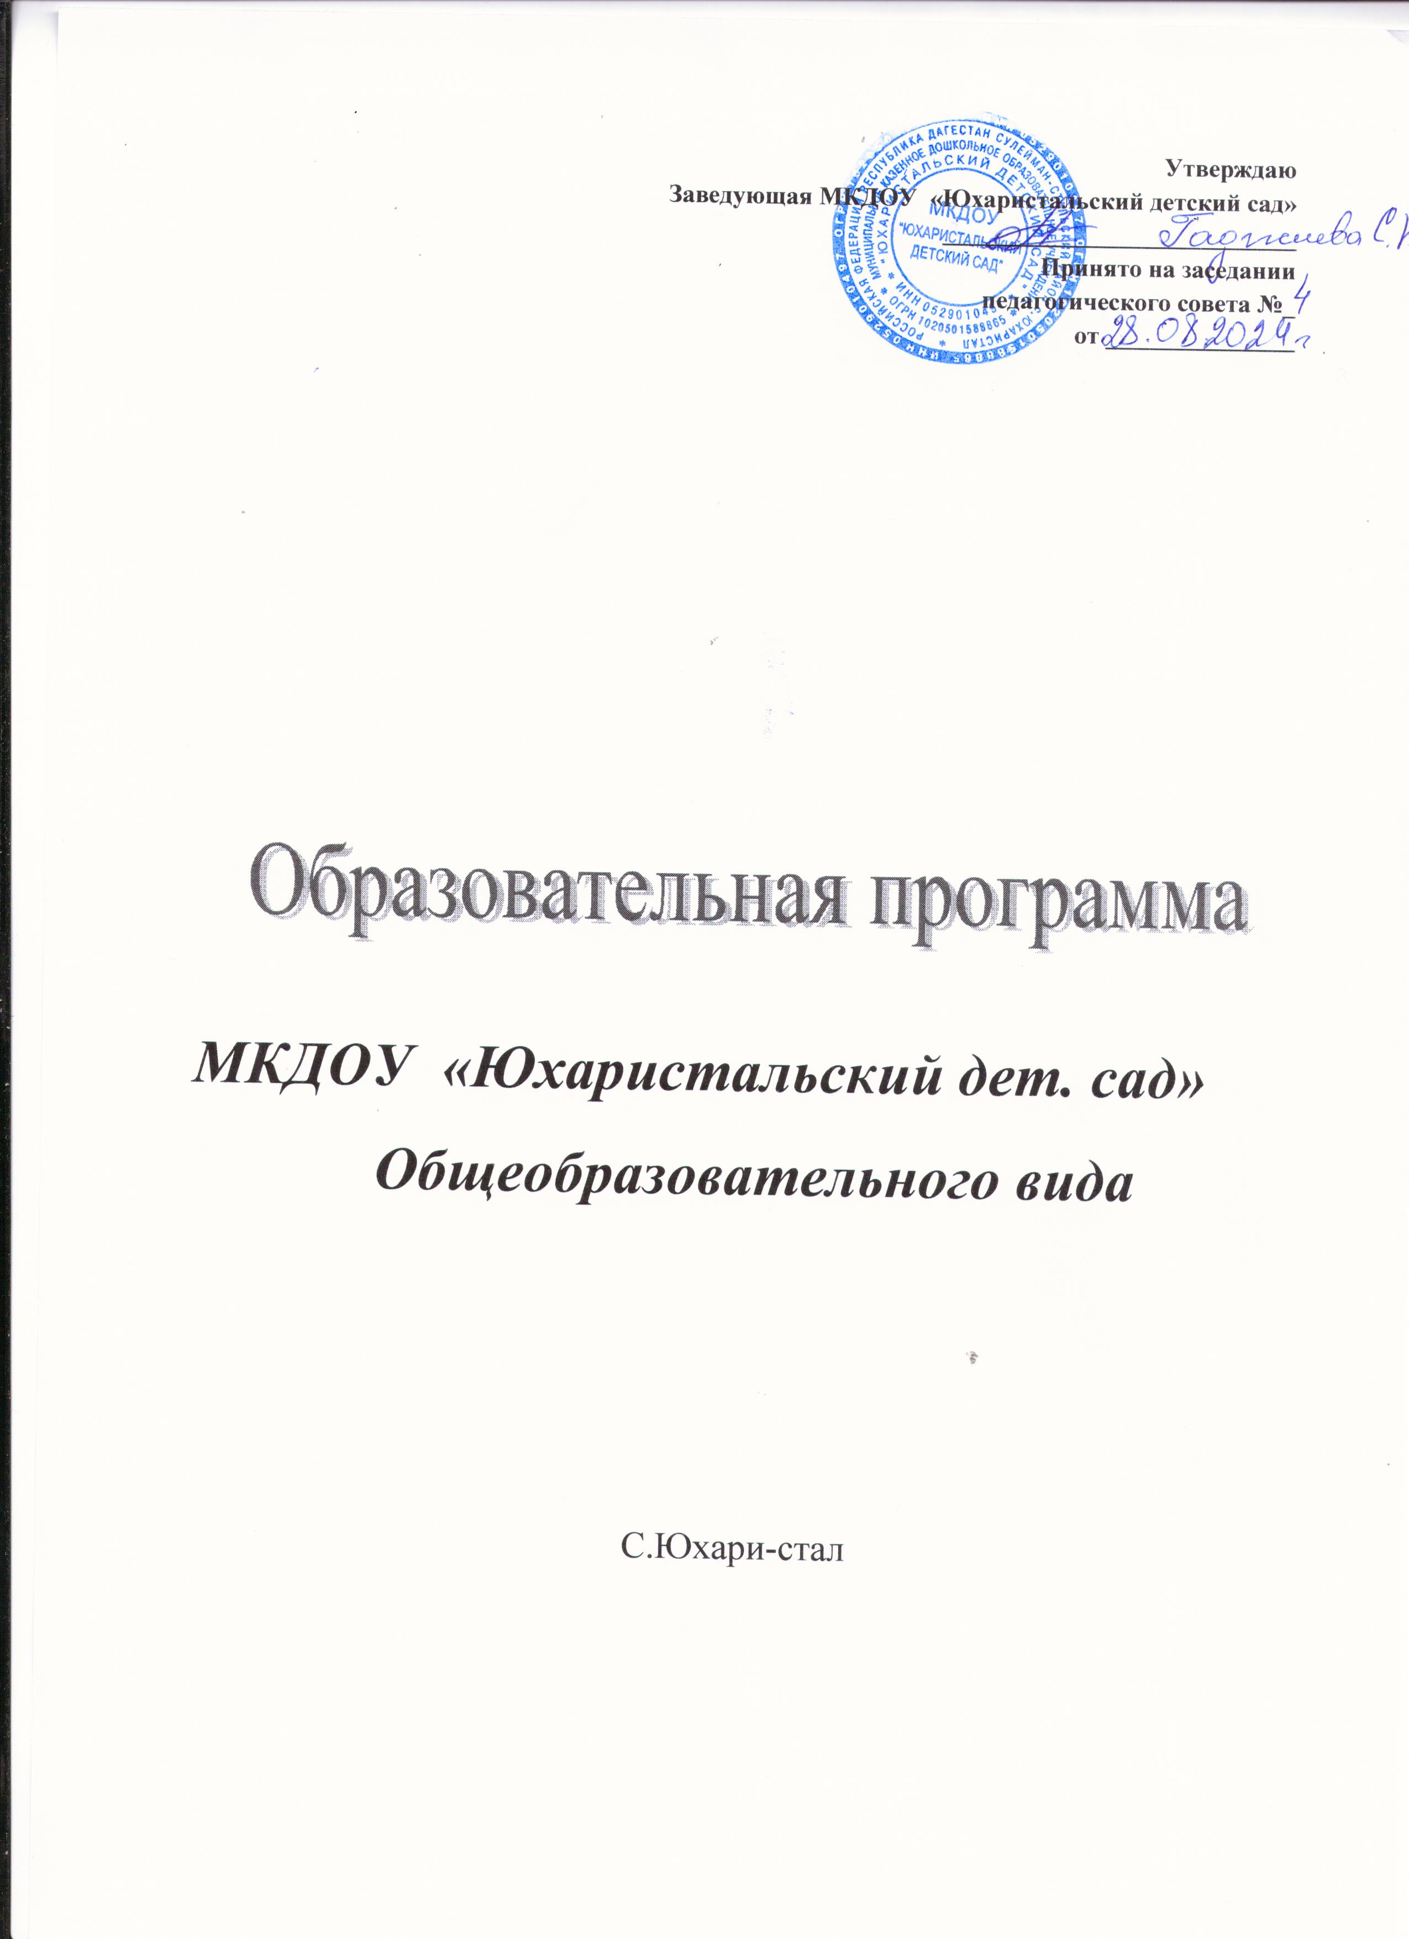
Структура программы
I Целевой раздел
- Пояснительная записка.
  - Цели и задачи реализации Программы
  - Принципы и подходы к формированию Программы
- Планируемые результаты освоения программы
II Содержательный раздел
2.1. Описание образовательной деятельности в соответствии с направлениями развития ребенка:
    - Образовательная область «Физическое развитие»
    - Образовательная область «Социально-коммуникативное развитие»
    - Образовательная область «Познавательное развитие»
    - Образовательная область «Развитие речи»
    - Образовательная область «Художественно-эстетическое развитие»
    - Содержание коррекционной работы
III Организационный раздел
  - Материально-техническое обеспечение программы

  - Организация режима пребывания детей в образовательном учреждении
  - Особенности организации развивающей предметно-пространственной среды
  - Преемственность в работе детского сада и школы
  - Особенности взаимодействия педагогического коллектива с семьями воспитанников

- ЦЕЛЕВОЙ РАЗДЕЛ ОБРАЗОВАТЕЛЬНОЙ ПРОГРАММЫ.
- Пояснительная записка.

Основная образовательная программа МБДОУ № 6 «Орленок» разработана в соответствии с федеральным государственным образовательным стандартом дошкольного образования (Приказ Министерства образования и науки РФ от 17 октября 2013 г. №1155) на переходный период до утверждения Примерной основной образовательной программы дошкольного образования.
Образовательная программа МКДОУ разрабатывалась в соответствии с требованиями основных нормативных документов:
- Федеральным законом «Об образовании в РФ» (Принят 29 декабря 2012 года N 273-ФЗ);
- Законом республики Дагестан « Об образовании в Республике Дагестан № 48 от 16 июня 2014;
- Постановлением Главного государственного санитарного врача Российской Федерации от 15 мая 2013 г. N 26 «Санитарно-эпидемиологические требования к устройству, содержанию и организации режима работы дошкольных образовательных организаций» (Санитарно-эпидемиологические правила и нормативы СанПиН 2.4.1.3049-13);
- «Порядок организации и осуществления образовательной деятельности по основным общеобразовательным программам дошкольного образования», (Утвержден приказом Министерства образования и науки Российской Федерации от 30 августа 2013 г. N 1014);
- Федеральный государственный образовательный стандарт дошкольного образования (утв. приказом Министерства образования и науки РФ от 17 октября 2013 г. N 1155);
- с документами локального уровня МКДОУ «Юхаристальский детский сад»

  - Цели и задачи реализации программы.
Цель программы: позитивная социализация и всестороннее развитие ребенка раннего и дошкольного возраста в адекватных его возрасту детских видах деятельности.
Основная образовательная программа дошкольного образования направлена на решение следующих задач:
- охрана и укрепление физического и психического здоровья детей, в том числе их эмоционального благополучия;
- обеспечение преемственности основной образовательной программы дошкольного и начального общего образования;
- создание благоприятных условий развития детей в соответствии с их возрастными и индивидуальными особенностями и склонностями, развития способностей и творческого потенциала каждого ребёнка как субъекта отношений с самим собой, другими детьми, взрослыми и миром;
- объединение обучения и воспитания в целостный образовательный процесс на основе духовно-нравственных и социокультурных ценностей и принятых в обществе правил и норм поведения в интересах человека, семьи, общества;
- формирования общей культуры личности детей, в том числе ценностей здорового образ жизни, развития их социальных, нравственных, эстетических, интеллектуальных, физических качеств, инициативности, самостоятельности и ответственности ребёнка, формирования предпосылок учебной деятельности;
- формирование социокультурной среды, соответствующей возрастным, индивидуальным, психологическим и физиологическим особенностям детей;
- обеспечение психолого-педагогической поддержки семьи и повышения компетентности родителей (законных представителей) в вопросах развития и образования, охраны и укрепления здоровья детей.

Основные задачи образовательных областей:
Социально – коммуникативное развитие
- Присвоение норм и ценностей, принятых в обществе, включая моральные и нравственные ценности.
- Развитие общения и взаимодействия ребёнка со взрослыми и сверстниками.
- Становление самостоятельности, целенаправленности и саморегуляции собственных действий.
- Развитие социального и эмоционального интеллекта, эмоциональной отзывчивости, сопереживания.
- Формирование готовности к совместной деятельности.
- Формирование уважительного отношения и чувства принадлежности к своей семье и сообществу детей и взрослых в организации.
- Формирование позитивных установок к различным видам труда и творчества.
- Формирование основ безопасности в быту, социуме, природе.

Познавательное развитие
- Развитие интересов детей, любознательности и познавательной мотивации.
- Формирование познавательных действий, становление сознания.
- Развитие воображения и творческой активности.
- Формирование первичных представлений о себе, других людях, объектах окружающего мира, их свойствах и отношениях (форме, цвете, размере, материале, звучании, ритме, тепе, количестве, числе, части и целом, пространстве и времени, движении и покое, причинах и следствиях и др.).
- Формирование первичных представлений о малой родине и Отечестве, представлений о социокультурных ценностях нашего народа, об отечественных традициях и праздниках, о планете Земля как общем доме людей, об особенностях природы, многообразии стран и народов мира.
Речевое развитие
- Владение речью как средством общения.
- Обогащение активного словаря.
- Развитие связной, грамматически правильной диалогической и монологической речи.
- Развитие речевого творчества.
- Развитие звуковой и интонационной культуры речи, фонематического слуха.
- Знакомство с книжной культурой, детской литературой, понимание на слух текстов различных жанров детской литературы.
- Формирование звуковой аналитико – синтетической активности как предпосылки обучения грамоте.
Художественно - эстетическое развитие
- Развитие предпосылок ценностно – смыслового восприятия и понимания произведений искусства (словесного, музыкального, изобразительного), мира природы.
- Становление эстетического отношения к окружающему миру.
- Формирование элементарных представлений о видах искусства.
- Восприятие музыки, художественной литературы, фольклора.
- Стимулирование сопереживания персонажам художественных произведений.
- Реализация самостоятельной творческой деятельности детей (изобразительной, конструктивно-модельной, музыкальной и др.).
Физическое развитие
- Развитие физических качеств.
- Правильное формирование опорно – двигательной системы организма, развитие равновесия, координации движений, крупной и мелкой моторики.
- Правильное выполнение основных движений.
- Формирование начальных представлений о некоторых видах спорта.
- Овладение подвижными играми с правилами.
- Становление целенаправленности и саморегуляции в двигательной сфере.
- Овладение элементарными нормами и правилами здорового образа жизни.

1.2.Принципы и подходы к формированию Программы
- Принцип развивающего образования, в соответствии с которым главной целью дошкольного образования является развитие ребенка.
- Принцип научной обоснованности и практической применимости.
- Принцип интеграции содержания дошкольного образования в соответствии с возрастными возможностями и особенностями детей, спецификой и возможностями образовательных областей.
- Комплексно-тематический принцип построения образовательного процесса.
- Принцип построения образовательного процесса в формах, специфических для детей данной возрастной группы, прежде всего, в форме игры, познавательной и исследовательской деятельности, творческой активности.
- Принцип деятельности заключается в том, что формирование личности ребенка и продвижение его в развитии осуществляются не тогда, когда он воспринимает готовое знание, а в процессе его собственной деятельности, направленной на «открытие» им нового знания. Поддержка инициативы детей в различных видах деятельности.
- Принцип построения образовательной деятельности на основе индивидуальных особенностях каждого ребенка, при котором сам ребенок становится активным в выборе содержания своего образования, становится субъектом образования (индивидуализация дошкольного образования).
- Принцип психологической комфортности предполагает содействие и сотрудничество детей и взрослых, признание ребенка полноценным участником (субъектом) образовательных отношений, создание в группе доброжелательной атмосферы.
- Принцип взаимодействия с семьями воспитанников, который основывается на вовлечении родителей в образовательный процесс, на реализации совместных детских проектов, участии в выставках, конкурсах, совместных мероприятиях.
- Принцип приобщения детей к социокультурным нормам, традициям семьи, общества и государства, учета этнокультурной ситуации развития детей.
- Планируемые результаты усвоения программы.
Результатами освоения программы являются целевые ориентиры дошкольного образования, которые представляют собой социально-нормативные возрастные характеристики возможных достижений ребенка.
К целевым ориентирам дошкольного образования относятся следующие социально-нормативные возрастные характеристики возможных достижений ребенка:
Целевые ориентиры образования в раннем возрасте:
- ребенок интересуется окружающими предметами и активно действует с ними; эмоционально вовлечен в действия с игрушками и другими предметами, стремится проявлять настойчивость в достижении результата своих действий;
- использует специфические, культурно фиксированные предметные действия, знает назначение бытовых предметов (ложки, расчески, карандаша и пр.) и умеет пользоваться ими. Владеет простейшими навыками самообслуживания; стремится проявлять самостоятельность в бытовом и игровом поведении;
- владеет активной речью, включенной в общение; может обращаться с вопросами и просьбами, понимает речь взрослых; знает названия окружающих предметов и игрушек;
- стремится к общению со взрослыми и активно подражает им в движениях и действиях; появляются игры, в которых ребенок воспроизводит действия взрослого;
- проявляет интерес к сверстникам; наблюдает за их действиями и подражает им;
- проявляет интерес к стихам, песням и сказкам, рассматриванию картинки, стремится двигаться под музыку; эмоционально откликается на различные произведения культуры и искусства;
- у ребенка развита крупная моторика, он стремится осваивать различные виды движения (бег, лазанье, перешагивание и пр.).

Целевые ориентиры на этапе завершения дошкольного образования:
- ребенок овладевает основными культурными способами деятельности, проявляет инициативу и самостоятельность в разных видах деятельности - игре, общении, познавательно-исследовательской деятельности, конструировании и др.; способен выбирать себе род занятий, участников по совместной деятельности;
- ребенок обладает установкой положительного отношения к миру, к разным видам труда, другим людям и самому себе, обладает чувством собственного достоинства; активно взаимодействует со сверстниками и взрослыми, участвует в совместных играх. Способен договариваться, учитывать интересы и чувства других, сопереживать неудачам и радоваться успехам других, адекватно проявляет свои чувства, в том числе чувство веры в себя, старается разрешать конфликты;
- ребенок обладает развитым воображением, которое реализуется в разных видах деятельности, и прежде всего в игре; ребенок владеет разными формами и видами игры, различает условную и реальную ситуации, умеет подчиняться разным правилам и социальным нормам;
- ребенок достаточно хорошо владеет устной речью, может выражать свои мысли и желания, может использовать речь для выражения своих мыслей, чувств и желаний, построения речевого высказывания в ситуации общения, может выделять звуки в словах, у ребенка складываются предпосылки грамотности;
- у ребенка развита крупная и мелкая моторика; он подвижен, вынослив, владеет основными движениями, может контролировать свои движения и управлять ими;
- ребенок способен к волевым усилиям, может следовать социальным нормам поведения и правилам в разных видах деятельности, во взаимоотношениях со взрослыми и сверстниками, может соблюдать правила безопасного поведения и личной гигиены;
- ребенок проявляет любознательность, задает вопросы взрослым и сверстникам, интересуется причинно-следственными связями, пытается самостоятельно придумывать объяснения явлениям природы и поступкам людей; склонен наблюдать, экспериментировать. Обладает начальными знаниями о себе, о природном и социальном мире, в котором он живет; знаком с произведениями детской литературы, обладает элементарными представлениями из области живой природы, естествознания, математики, истории и т.п.; ребенок способен к принятию собственных решений, опираясь на свои знания и умения в различных видах деятельности.

II. СОДЕРЖАТЕЛЬНЫЙ РАЗДЕЛ.
2.1.Описание образовательной деятельности в соответствии с направлениями развития ребенка
Содержательный раздел представляет общее содержание ООП,
обеспечивающее полноценное развитие личности детей, базируется на ПРИКАЗЕ от 30 августа 2013 года N 1014 «Об утверждении Порядка организации и осуществления образовательной деятельности по основным общеобразовательным программам дошкольного образования»; ФГОС ДО.
Содержание образовательной деятельности осуществляется в соответствии с направлениями развития ребенка, представленными в пяти образовательных областях - социально-коммуникативное развитие, познавательное развитие, речевое развитие, художественно-эстетическое развитие, физическое развитие.

    - Образовательная область «Физическое развитие»

Физическое развитие направлено на приобретение опыта в следующих видах деятельности детей: двигательной, в том числе связанной с выполнением упражнений, направленных на развитие таких физических качеств, как координация и гибкость; способствующих правильному формированию опорно-двигательной системы организма, развитию равновесия, координации движения, крупной и мелкой моторики обеих рук, а также с правильным, не наносящем ущерба организму выполнением основных движений (ходьба, бег, мягкие прыжки, повороты в обе стороны), формирование начальных представлений о некоторых видах спорта, овладение подвижными играми с правилами; становление целенаправленности и саморегуляции в двигательной сфере. Становление ценностей здорового образа жизни, овладение его элементарными нормами и правилами (в питании, двигательном режиме, закаливании, при формировании полезных привычек и др.).
Цель физического развития: формирование у детей интереса ценностного
отношения к занятиям физической культурой, гармоничное физическое развитие через решение следующих специфических задач:
• Всестороннее физическое совершенствование функций организма;
• Формирование двигательных умений и навыков;
• Развитие физических качеств;
• Формирование интереса и потребности в занятиях физическими
упражнениями;
• Всестороннее гармоничное развитие ребенка (умственное, нравственное,
эстетическое, трудовое.
Принципы физического развития:
• Дидактические (систематичность, последовательность, доступность,
воспитывающее и развивающее обучение, индивидуальный подход,
наглядность, сознательность и активность ребенка в освоении знаний);
• Специальные (непрерывность и последовательность в наращивании
тренирующих действий, цикличность);
• Гигиенические (сбалансированность нагрузки, чередование деятельности
и отдыха, осуществление личностно-ориентированного воспитания и
обучения, оздоровительная направленность).
Методы физического развития:
Наглядные:
• Наглядно – зрительные приемы (показ физических упражнений, использование наглядных пособий, имитация, зрительные ориентиры;
• Наглядно – слуховые приемы (музыка, песни);
Словесные:
• Объяснения, пояснения, указания;
• Подача команд, распоряжений, сигналов;
• Вопросы к детям;
• Образный сюжетный рассказ, беседа;
• Словесная инструкция.
Практические:
• Повторение упражнений без изменения и с изменениями;
• Проведение упражнений в игровой форме;
• Проведение упражнений в соревновательной форме.
Средства физического развития:
• Физические упражнения
• Эколого – природные факторы
Формы физического развития: утренняя гимнастика, физкультурные занятия, физкультурные занятия на прогулке, физкультурные упражнения на прогулке, подвижные игры на прогулке (ежедневно 2 раза, утром и вечером), гимнастика после сна, игры-хороводы, игровые упражнения, физкультурные досуги, спортивные игры, спортивные упражнения.
➢ Базовой программой для раздела является программа «Физическая
Культура в детском саду » Л. И.Пензулаева, направленной на улучшение и развитие функционального физического состояния ребенка во все периоды дошкольного детства.
Система оздоровительной работы выстраивается поэтапно и включает в себя: мониторинг здоровья детей – организацию системы профилактическо-оздоровительных мероприятий – создание условий для ее реализации – режима двигательной активности и рационального питания.
Целью оздоровительной работы является охрана здоровья детей и формирование основ культуры здоровья через решение следующих задач:
•Сохранение и укрепление физического и психического здоровья детей;
•Воспитание культурно – гигиенических навыков;
•Формирование начальных представлений о здоровом образе жизни.

Основные принципы физкультурно-оздоровительной работы:
• принцип активности и сознательности - участие всего коллектива педагогов и родителей в поиске новых, эффективных методов и целенаправленной деятельности по оздоровлению себя и детей;
• принцип научности - подкрепление проводимых мероприятий, направленных на укрепление здоровья, научно обоснованными и практически апробированными методиками;
• принцип комплексности и интегративности - решение оздоровительных
задач в системе всего учебно - воспитательного процесса и всех видов
деятельности;
• принцип результативности и преемственности - поддержание связей между
возрастными категориями, учет разноуровневого развития и состояния здоровья;
• принцип результативности и гарантированности - реализация прав детей на
получение необходимой помощи и поддержки, гарантия положительных
результатов независимо от возраста и уровня физического развития.
Основные направления физкультурно-оздоровительной работы
1. Создание условий:
• организация здоровье сберегающей среды в ДОУ;
• обеспечение благоприятного течения адаптации воспитанников к ДОУ;
• выполнение санитарно-гигиенического режима.
2. Организационно-методическое и педагогическое направление:
• пропаганда ЗОЖ и методов оздоровления в коллективе детей, родителей и
педагогов;
• изучение передового педагогического, медицинского и социального опыта по оздоровлению детей, отбор и внедрение эффективных технологий и методик;
• систематическое повышение квалификации педагогических и медицинских
кадров;
• составление планов оздоровления;
• определение показателей физического развития, двигательной
подготовленности, объективных и субъективных критериев здоровья методами диагностики.
3. Физкультурно-оздоровительное направление
• решение оздоровительных задач всеми средствами физической культуры;
4. Профилактическое направление
• проведение социальных, санитарных и специальных мер по профилактике и
нераспространению инфекционных заболеваний;
• предупреждение профилактики острых заболеваний.
• дегельминтизация;
• оказание скорой помощи при неотложных состояниях.

Система оздоровительной работы
№ | Мероприятия
1. | Закаливание
1.1 | Воздушные ванны
1.2 | Сухое растирание
1.3 | Тропа здоровья
1.4 | «Босоножье»
1.5 | Обширное умывание
2. | Профилактическая гимнастика
2.1 | Тренирующие общеразвивающие занятия в зале и на улице
2.2 | Ежедневная утренняя гимнастика
2.3 | Массаж рук
2.4 | Массаж точек ушей
2.5 | Точечный массаж
2.6 | Зрительная гимнастика
2.7 | Лечебная физкультура
2.8 | Дыхательная гимнастика
3. | Вакцинопрофилактика по календарю профилактических прививок

В режиме дня, согласно требованиям СанПина, педагогами отведено достаточно места и времени для реализации детской двигательной активности. Воспитатели варьируют физическую нагрузку согласно индивидуальным особенностям физического развития детей.

Двигательный режим детей раннего возраста
№ п/п | Виды двигательной активности | Пон-к | Вт. | Ср. | Чт. | Пт. | Всего
№ п/п | Виды двигательной активности | Время в минутах
1 | Утренняя гимнастика | 5-7 | 5-7 | 5-7 | 5-7 | 5-7 | 25
2 | Физкультурные занятия | 15 |  | 15 |  | 15 | 45
3 | Музыкальные занятия |  | 15 |  | 15 |  | 30
4 | Физкультурные упражнения на прогулке | 10 | 10 | 10 | 10 | 10 | 50
5 | Подвижные игры на прогулке (ежедневно 2 подвижные игры на утренней и вечерней прогулке) | 10+10 | 10+10 | 10+10 | 10+10 | 10+10 | 1ч40 мин
6 | Гимнастика после сна | 5-7 | 5-7 | 5-7 | 5-7 | 5-7 | 25
7 | Дозированная ходьба |  | 10 |  |  |  | 10
8 | Игры-хороводы, игровые упражнения | 10 |  | 10 |  | 10 | 30
9 | Физкультурные досуги | 15минут один раз в месяц
ИТОГО В НЕДЕЛЮ |  | 1ч 15 м | 1ч 15м | 1ч 15 м | 1ч 15м | 1ч 15м | 6ч 15м

Модель двигательной активности детей дошкольного возраста
№ | Форма организации | Младший возраст |  | Старший возраст
№ | Форма организации | младшая группа | средняя группа | старшая группа
1 | Утренняя гимнастика (ежедневно) | 6 мин. | 8 мин. | 10 мин.
2 | Физ.занятие в помещении (2 раза в неделю) | 10-15 мин. | 20 мин. | 25 мин.
3 | Физ.занятие на воздухе  (1 раз в неделю) | 10-15 мин. | 20 мин. | 25 мин.
4 | Прогулка | 4 часа | 4 часа | 4 часа
5 | Физминутки (ежедневно) | 2-3 мин. | 2-3 мин. | 3-5 мин.
6 | Подвижные игры (ежедневно) | 6-10 мин. | 10-15 мин. | 15-20 мин.
7 | Спортивные игры, упражнения (1 раз в неделю) | 10 мин. | 10 мин. | 15 мин.
8 | Бодрящая гимнастика (ежедневно) | 8 мин. | 10 мин. | 10 мин.
9 | Артикуляционная, пальчиковая гимнастика (ежедневно) | 5 мин. | 5-10 мин. | 5-10 мин.
10 | Зрительная гимнастика (ежедневно) | 5 мин. | 5-10 мин. | 5-10 мин.
11 | Дыхательная гимнастика (ежедневно) | 2-3 мин. | 2-3 мин. | 2-3 мин.
12 | Самостоятельная двигательная деятельность | ежедневно
13 | Спортивные развлечения (1 раз в месяц) | 20 мин. | 30 мин. | 30 мин.
14 | Спортивные праздники (2 раза в год) | 20 мин. | 30 мин. | 30 мин.
15 | Неделя здоровья | - раза в год

    - Образовательная область «Социально-коммуникативное развитие»

Социально-коммуникативное развитие направлено на усвоение норм и ценностей, принятых в обществе, включая моральные и нравственные ценности; развитие общения и взаимодействия ребенка со взрослыми и сверстниками; становление самостоятельности, целенаправленности и саморегуляции собственных действий; развитие социального и эмоционального интеллекта, эмоциональной отзывчивости, сопереживания, формирование готовности к совместной деятельности со сверстниками, формирование уважительного отношения и чувства принадлежности к своей семье и к сообществу детей и взрослых в Организации; формирование позитивных установок к различным видам труда и творчества; формирование основ безопасного поведения в быту, социуме, природе.
Основные направления реализации образовательной области «Социально-коммуникативное развитие»:
- Развитие игровой деятельности детей с целью освоения различных социальных ролей
- Формирование основ безопасного поведения в быту, социуме, природе
- Трудовое воспитание
- Патриотическое воспитание детей дошкольного возраста
Содержание раздела «Безопасность» направлено формирование основ
безопасности собственной жизнедеятельности и формирования экологического сознания (безопасности окружающего мира). Из основных аспектов безопасности выделены следующие:
• Формирование представлений об опасных для человека и окружающего мира природы ситуациях и способах поведения в них;
• Приобщение к правилам безопасного для человека и окружающего мира
природы поведения;
• Передача детям знаний о правилах безопасности дорожного движения в
качестве пешехода и пассажира транспортного средства;
• Формирование осторожного и осмотрительного отношения к потенциально
опасным для человека и окружающего мира природы ситуациям.
Основные принципы работы по воспитанию у детей навыков безопасного
поведения:
• Системность: работа проводится целенаправленно весь учебный год при гибком распределении содержания программы и с учетом спонтанно возникающих ситуаций;
• Сезонность: учитываются сезонные изменения для максимального приближения ребенка к естественным природным условиям;
• Учет условий городской местности: компенсируется неосведомленность детей в правилах поведения в непривычных для них условиях;
• Преемственность взаимодействия с ребенком в условиях дошкольного
учреждения и семьи.
Также содержание данного раздела направлено на освоение первоначальных представлений социального характера и включение детей в систему социальных отношений через решение следующих задач: развитие игровой деятельности детей; приобщение к элементарным общепринятым нормам и правилам взаимоотношений со сверстниками и взрослыми (в том числе моральным); формирование гендерной, семейной, гражданской принадлежности, патриотических чувств, чувства принадлежности к мировому сообществу.
Классификация игр детей
Игры, возникающие по  инициативе детей | Игры, возникающие по  инициативе взрослого | Народные игры
Игры – экспериментирования:  • С природными объектами  • С игрушками  • С животными  Сюжетно-самодеятельные игры  • Сюжетно – отобразительные  • Сюжетно-ролевые  • Режиссерские  • Театрализованные | Обучающие игры:  • Сюжетно-дидактические  • Подвижные  • Музыкально-дидактические  • Учебные  Досуговые игры:  • Интеллектуальные  • Игры-забавы, развлечения  • Театрализованные  • Празднично-карнавальные | Тренинговые игры:  • Интеллектуальные  • Сенсомоторные  • Адаптивные  Обрядовые:  • Семейные  • Сезонные  • Культовые  Досуговые игры:  • Тихие игры  • Игры-забавы

Характеристика сюжетной самодеятельной игры
• Основа сюжетно-ролевой игры – мнимая, или воображаемая ситуация.
• Характерная черта – самостоятельность детей.
• Через игру ребенок воплощает свои взгляды, представления.
• Дети отражают отношение к тому событию, которое они разыгрывают.
Компоненты сюжетно-ролевой игры
• Сюжет игры – это сфера действительности, которая воспроизводится детьми, отражение определенных действий, событий из жизни и деятельности окружающих.
• Содержание игры – это то, что воспроизводится ребенком в качестве
центрального и характерного момента деятельности и отношений между взрослыми в их бытовой, трудовой и общественной деятельности.
• Роль – игровая позиция, ребенок отождествляет себя с каким-либо персонажем сюжета и действует в соответствии с представлениями о данном персонаже.
Методы руководства сюжетно-ролевой игрой
1. Для того, чтобы дети овладели игровыми умениями, необходимо играть вместе с ними.
2. На каждом возрастном этапе игра развертывается особым образом, так, чтобы детьми «открывался» и усваивался новый, более сложный способ построения игры.
3. На каждом возрастном этапе при формировании игровых умений необходимо ориентировать детей, как на осуществление игрового действия, так и на пояснение его смысла партнерам.
Содержание раздела «Труд» направлено на формирование положительного
отношения к труду через решение следующих задач:
• Развитие трудовой деятельности.
• Воспитание ценностного отношения к собственному труду, труду других детей и его результатам.
• Формирование первичных представлений о труде взрослых, его роли в обществе и жизни каждого человека.
Ребенок познает мир предметов, их свойств, назначения, разновидностей материалов, из которых они изготовлены, способов использования в собственной практической деятельности.
Дети получают первоначальные представления сначала о хозяйственно-бытовом труде взрослых дома и в детском саду, затем о различных видах производительного и обслуживающего труда, различных профессиях, современных орудиях труда и машинах. Детьми осознается направленность труда на заботу о детях, близких людях, взаимосвязь труда людей разных профессий, ценность любого труда людей.
Формируется представление о структуре трудового процесса и его компонентов на примере конкретных процессов труда, взаимосвязи между качеством результата труда, физическими усилиями человека и используемыми им инструментами, техникой.
Ребенок учится видеть необходимость повседневного труда, самостоятельно выполнять трудовые процессы целостно – от поставленной цели до получения результата и уборки рабочего места, осуществляя самоконтроль.

Виды труда
Навыки культуры быта  (труд по  самообслуживанию) | Хозяйственно – бытовой труд (содружество взрослого и ребенка, совместная деятельность)
Ознакомление с трудом  взрослых | Ручной труд (мотивация -  сделать приятное взрослому,  другу – ровеснику, младшему  ребенку) | Труд в природе
Формы организации трудовой деятельности
Поручения:  • Простые и сложные;  • Эпизодические и  длительные;  • Коллективные и  индивидуальные | Коллективный труд (не более 35-40 мин) | Дежурство (не более 20  мин):  • Формирование  общественно-  значимого мотива;  • Нравственный,  этический аспект
Методы и приемы трудового воспитания детей
Формирование нравственных  представлений, суждений, оценок | Создание у детей практического  опыта трудовой деятельности
Решение маленьких логических задач, загадок | Приучение к положительным формам  общественного поведения
Приучение к размышлению, эвристические беседы | Показ действий
Беседы на этические темы | Пример взрослого и детей
Чтение художественной литературы | Целенаправленное наблюдение
Рассматривание иллюстраций | Организация интересной деятельности  (общественно полезный характер)
Рассказывание и обсуждение картин,  иллюстраций | Разыгрывание коммуникативных  ситуаций
Просмотр телепередач, диафильмов,  видеофильмов | Создание контрольных педагогических  ситуаций
Задачи на решение коммуникативных ситуаций
Придумывание сказок

Содержание раздела «Патриотическое воспитание» реализуется через следующие задачи:
- Воспитывать у ребенка любовь и привязанность к своей семье, дому, детскому саду, улице, городу;
- Формировать бережное отношение к природе и всему живому;
- Воспитывать уважение к труду;
- Развивать интерес к русским, дагестанским традициям и промыслам;
- Формировать элементарные знания о правах человека;
- Расширять представления о городах России;
- Знакомить детей с символами государства (герб, флаг, гимн);
- Развивать чувство ответственности и гордости за достижения страны;
- Формировать толерантность, чувство уважения к другим народам, их традициям.
Компоненты патриотического воспитания
Опыт познавательный  (представления ребенка  об окружающем мире) | Опыт эмоционально-ценностный  (эмоционально-положительные  чувства ребенка к окружающему миру) | Опыт практический  (отражение отношения к миру  в деятельности
- О культуре народа, его традициях, творчестве  - О природе родного  края и страны  и деятельности  человека в природе  - Об истории страны,  отраженной в  названиях улиц,  памятниках  - О символике родного города, республики и страны (герб, гимн, флаг) | - О культуре народа, его традициях, творчестве  - О природе родного  края и страны  и деятельности  человека в природе  - Об истории страны,  отраженной в  названиях улиц,  памятниках  - О символике родного  города, республики и страны  (герб, гимн, флаг) | - Труд  - Игра  - Продуктивная  деятельность  - Музыкальная  деятельность  - Познавательная  деятельность

Воспитание чувства патриотизма у дошкольника – процесс сложный и длительный, требующий от педагога большой личной убеждённости и вдохновения. Эта весьма кропотливая работа должна вестись систематически, планомерно во всех группах, в разных видах деятельности и по разным направлениям: воспитание любви к близким, к детскому саду, к родному городу, к своей республике, к своей стране.
Примерное содержание образовательной деятельности по ознакомлению с Дагестаном.
№ | Тема | Средняя группа | Старшая группа | Подготовительная группа
1 | Я, моя семья | Понятия «семья». Члены семьи. Место ребенка в семье (сын, дочь, брат, сестра, внук, внучка). Семейные обязанности | Понятия «семья», «родной дом». Семья - группа живущих вместе родственников. Значение семьи для человека. Объяснение смысла пословиц: «Дома и стены помогают», «Мой дом - моя крепость» | Различные уклады семейного быта. Семейные традиции. Понятие «предки». Несколько поколений составляют «род». Родословная. Генеалогическое древо.
2 | Родной город – Дагестанские Огни | Город, в котором я живу. Улица, на которой я живу. Улица, на которой находится детский сад. Некоторые достопримечательности города. Современные и старинные постройки. | Понятия «Родина», «малая родина». Путешествие в прошлое родного края. Исторические памятники родного города. Сельские и городские постройки. | Культурно - историческое наследие родного города. Особенности городской и сельской местности. Главная улица города. Архитектура и функциональные особенности отдельных зданий. Города, районы, реки Дагестана.
3 | Природа родного края | Растения сада, огорода, цветника, характерные для Дагестана. Домашние и дикие животные, среда их обитания. | Растительный и животный мир Дагестана. Красная книга Дагестана. Охрана природы Дагестана. Зеленая аптека (лекарственные растения). Особенности ландшафта Дагестана.
4 | Быт, традиции | Знакомство с дагестанской саклей и домашней утварью. Загадки о предметах быта. Знакомство с традиционными народными праздниками. Произведения устного народного творчества Дагестана. | Функциональное предназначение предметов дагестанского быта. Сочетание сезонного труда и развлечений - нравственная норма народной жизни. Традиционные народные праздники. Песни Дагестана. |  | Народный календарь. Традиционные обрядовые праздники, особенности их празднования в Дагестане, традиционные праздничные блюда.
5 | Дагестанский народный костюм | Знакомство с народным костюмом. Материал, из которого изготовлен костюм. Детали костюма. | Знакомство с историей костюма. Орнамент и его предназначение. Одежда наших предков. |  | Особенности Дагестанских народных костюмов. Женский и мужской костюмы. Современный костюм.
6 | Народные игры | Дагестанские народные игры. | Народные обрядовые игры. Знакомство с разными видами жеребьевок (выбором ведущего игры). Разучивание считалок, слов к играм. |  | Старинные и современные народные игры, традиционные в Дагестане.
7 | Земляки, прославившие нашу республику | Понятие «земляки». Р.Гамзатов: круг детского чтения. Р.Гамзатов и Россия. Дагестанские писатели, поэты и художники, музыканты. Дагестанцы - герои Великой отечественной войны. Наши современники - земляки, прославившие нашу республику.

2.1.3.Образовательная область «Познавательное развитие»

Познавательное развитие предполагает решение задач развития интересов детей, любознательности и познавательной мотивации; формирование познавательных действий, становление сознания; развитие воображения и творческой активности; формирование первичных представлений о себе, других людях, объектах окружающего мира, о свойствах и отношениях объектов окружающего мира (форме, цвете, размере, материале, звучании, ритме, темпе, количестве, числе, части и целом, пространстве и времени, движении и покое, причинах и следствиях и др.), о малой родине и Отечестве, представлений о социокультурных ценностях нашего народа, об отечественных традициях и праздниках, о планете Земля как общем доме людей, об особенностях ее природы, многообразии стран и народов мира.
Механизм развития познавательных способностей детей реализуется в рамках модели организации воспитательно-образовательного процесса, компоненты которой выстроены в логике ФГОС ДО: непосредственно-образовательная деятельность, совместная деятельность педагога и детей, режимные моменты, самостоятельная детская деятельность.
В рамках познавательного развития педагогами используются различные методы:

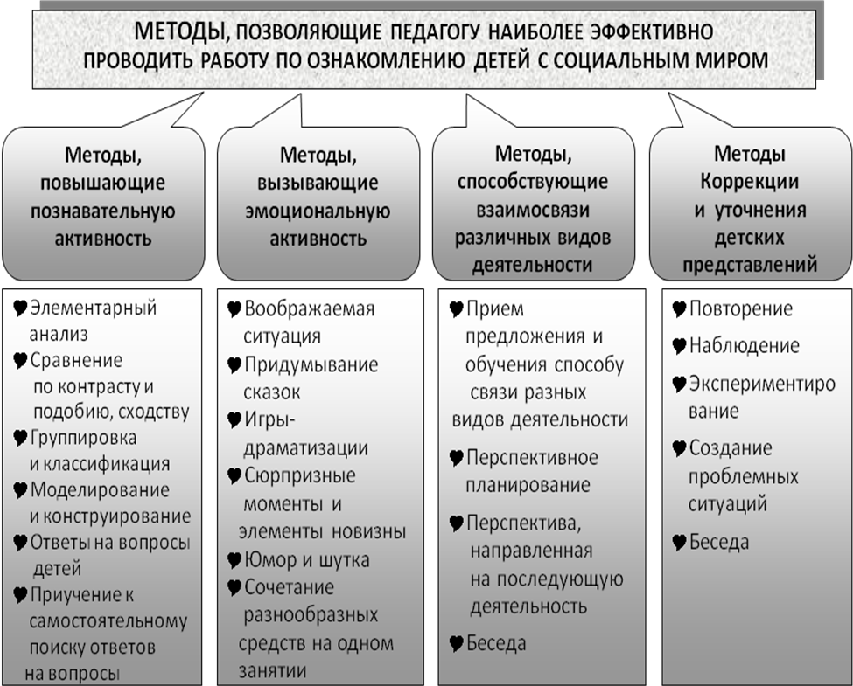

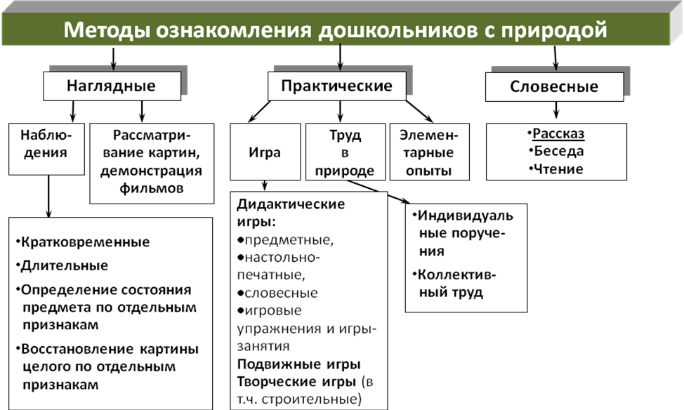

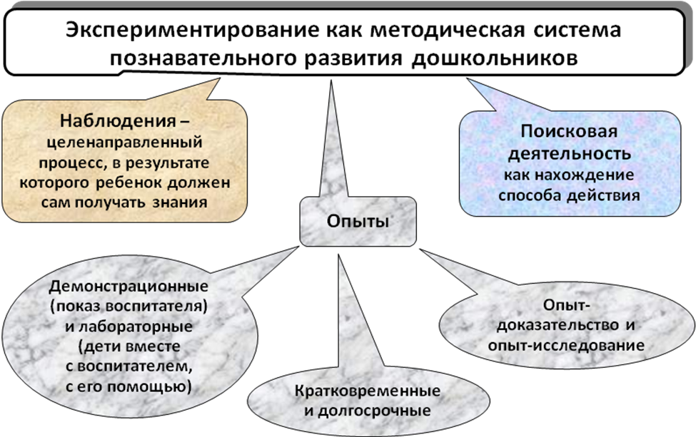

2.1.4.Образовательная область «Речевое развитие»

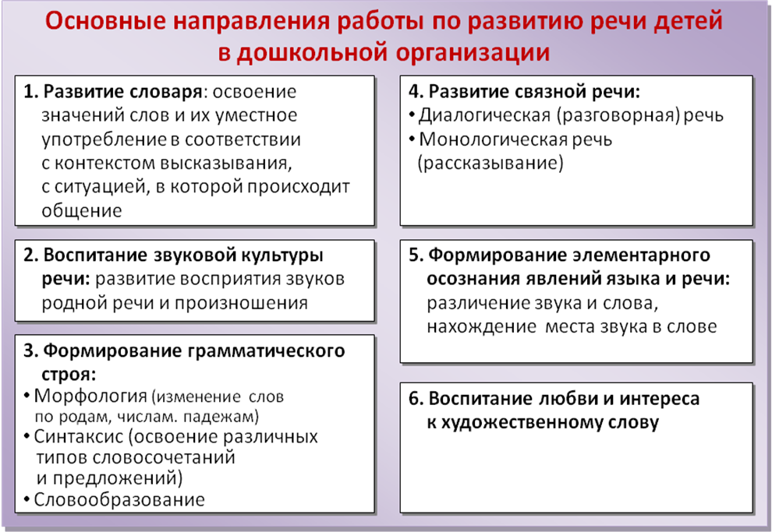

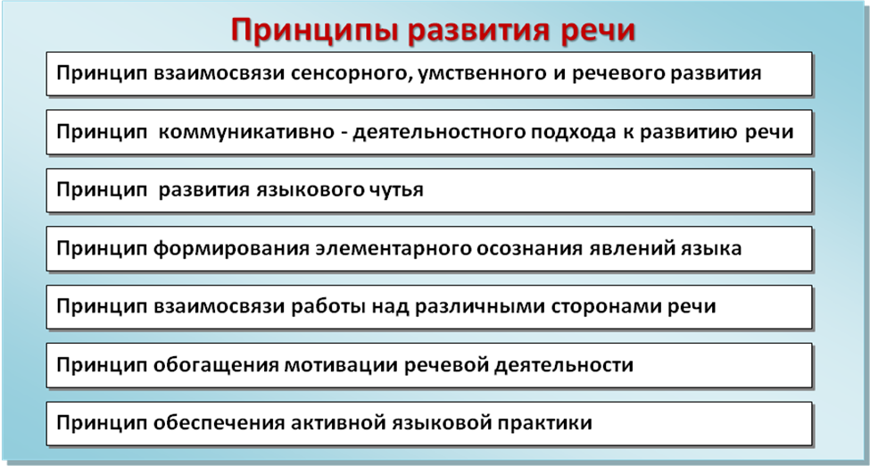
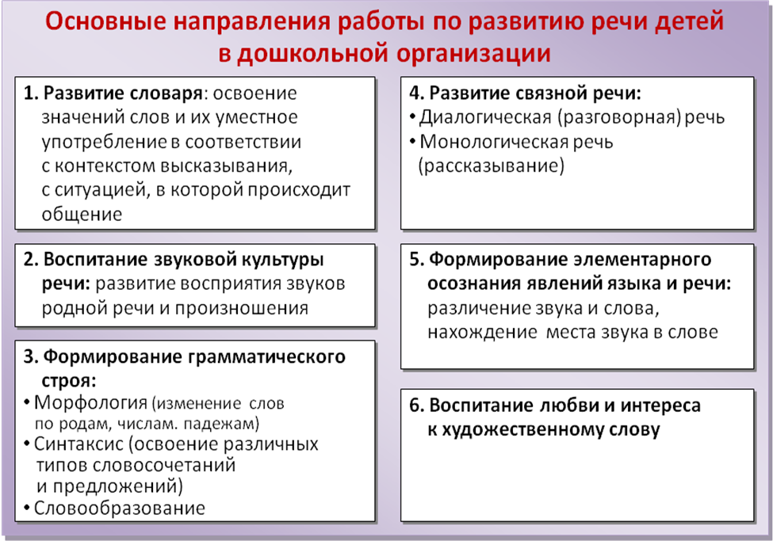

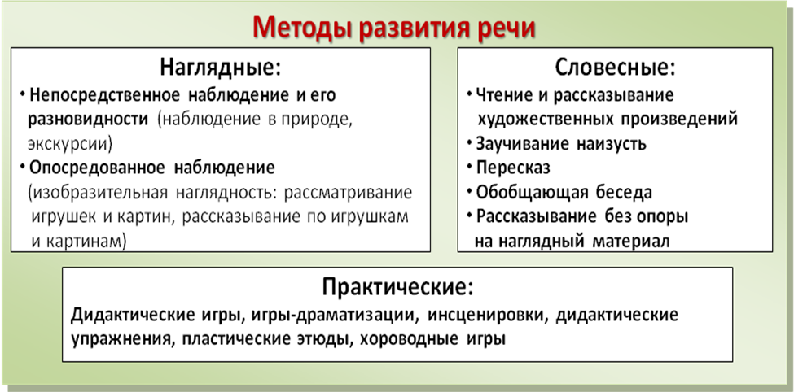

Средства развития речи
Общение взрослых и детей | Культурная языковая среда | Обучение родной речи на занятиях
Художественная литература | Изобразительное искусство, музыка, театр | Занятия по другим разделам программы

Воспитание любви и интереса к художественному слову.
Знакомство детей с художественной литературой.

Цель
Формирование интереса и потребности в чтении (восприятии книг)
Задачи
Вызывать интерес к художественной литературе, как средству познания, приобщения к словесному искусству, воспитания культуры чувств и переживаний |  | Приобщение к словесному искусству, в том числе развитие художественного восприятия и эстетического вкуса
Развитие литературной речи |  | Формировать и совершенствовать связную речь, поощрять собственное словесное творчество через прототипы, данные в художественном тексте
Формы
Чтение литературного произведения | Рассказ литературного произведения | Беседа о прочитанном произведении | Обсуждение литературного произведения
Инсценировка литературного произведения, театрализованная игра | Игра на основе сюжета литературного произведения | Продуктивная деятельность по мотивам прочитанного | Сочинение по мотивам прочитанного
Ситуативная беседа по мотивам прочитанного

Основные принципы организации работы по воспитанию у детей интереса к художественному слову:
- ежедневное чтение детям вслух является обязательным и рассматривается как традиция;
- в отборе художественных текстов учитываются предпочтения педагогов и особенности детей, а также способность книги конкурировать с видеотехникой не только на уровне содержания, но и на уровне зрительного ряда;
- создание по поводу художественной литературы детско-родительских проектов с включением различных видов деятельности: игровой, продуктивной, коммуникативной, познавательно-исследовательской, в ходе чего создаются целостные продукты в виде книг самоделок, выставок изобразительного творчества, макетов, плакатов, карт и схем, сценариев викторин, досугов, детско-родительских праздников и др.;
- создание по поводу художественной литературы детско-родительских проектов с включением различных видов деятельности: игровой, продуктивной, коммуникативной, познавательно-исследовательской, в ходе чего создаются целостные продукты в виде книг самоделок, выставок изобразительного творчества, макетов, плакатов, карт и схем, сценариев викторин, досугов, детско-родительских праздников и др.

2.1.5. Образовательная область « Художественно – эстетическое развитие»
Принципы, обусловленные особенностями художественно-эстетической деятельности:
- Эстетизация предметно-развивающей среды и быта в целом.
- Культурное обогащение (амплификации) содержания изобразительной деятельности, в соответствии с особенностями познавательного развития детей разных возрастов.
- Взаимосвязь продуктивной деятельности с другими видами детской активности.
- Интеграция различных видов изобразительного искусства и художественной деятельности.
- Эстетический ориентир на общечеловеческие ценности (воспитание человека думающего, чувствующего, созидающего, рефлектирующего).
- Обогащение сенсорно-чувственного опыта.
- Организация тематического пространства (информационного поля) - основы для развития образных представлений;
- Взаимосвязь обобщённых представлений и обобщённых способов действий, направленных на создание выразительного художественного образа.
- Естественная радость (радость эстетического восприятия, чувствования и деяния, сохранение непосредственности эстетических реакций, эмоциональной открытости).

Педагогические условия необходимые для эффективного художественного развития детей дошкольного возраста:
- Формирование эстетического отношения и художественных способностей в активной творческой деятельности детей.
- Создание развивающей среды для занятий по рисованию, лепке, аппликации, художественному труду и самостоятельного детского творчества.
- Ознакомление детей с основами изобразительного и народного декоративно-прикладного искусства в среде музея и дошкольного образовательного учреждения.
Музыкальное развитие
Основные цели: развитие музыкальности детей и их способности эмоционально воспринимать музыку
Задачи образовательной работы
Развитие музыкально-художественной деятельности |  |  |  | Приобщение к музыкальному искусству |  |  |  |  |  | Развитие воображения и творческой активности
Направления образовательной работы
Слушание | Пение |  | Музыкально-ритмические движения |  |  | Игра на детских музыкальных  инструментах |  | Развитие творчества: песенного, музыкально-игрового, танцевального
Методы музыкального развития
Наглядный: сопровождение музыкального ряда изобразительным, показ движений |  | Словесный: беседы о различных музыкальных жанрах |  |  | Словесно-слуховой: пение |  | Слуховой: слушание  музыки |  | Игровой: музыкальные  игры |  | Практический: разучивание песен, танцев, воспроизведение мелодий

Формы работы по музыкальному развитию
Режимные моменты |  | Совместная деятельность педагога с детьми | Самостоятельная деятельность детей |  | Совместная деятельность с семьей
Формы организации детей
Индивидуальные  Подгрупповые | Групповые  Подгрупповые  Индивидуальные |  |  | Индивидуальные  Подгрупповые |  | Групповые  Подгрупповые  Индивидуальные
- на музыкальных занятиях;  - во время прогулки  - в сюжетно-ролевых играх  - на праздниках и развлечениях | -Занятия  -Праздники, развлечения, досуг  -Музыка в повседневной жизни  -Театрализованная деятельность  -Игры с элементами аккомпанемента  -Празднование дней рождения  -Оркестры, ансамбли |  |  | - Импровизация на инструментах  - Музыкально-дидактические игры  - Игры-драматизации  - Аккомпанемент в пении, танце и др.  - Детский ансамбль, оркестр  - Игры в «концерт», «спектакль», «оркестр».  -Подбор на инструментах знакомых мелодий и сочинения новых |  | - Открытые музыкальные занятия для родителей  - Посещения детских музыкальных театров  - Досуги

2.1.6.Содержание коррекционной работы.

На логопедические занятия отбираются дети старших групп, имеющие нарушения произношения отдельных звуков, фонетико-фонематические нарушения, нерезко выраженное общее недоразвитие речи.
Дети с общим недоразвитием речи 1-3 уровня, заиканием не подлежат приему на логопедические занятия в МБДОУ, так как коррекция этих нарушений требует комплексного подхода и должна быть осуществлена в условиях специальной речевой группы. В сложных случаях логопед обязан рекомендовать родителям посещение специальной речевой группы. В случае отказа от перевода ребенка со сложной речевой патологией учитель-логопед не несет ответственности за устранение дефекта. В исключительных случаях такие воспитанники зачисляются на логопедические занятия до предоставления места в речевой группе.
Предельная наполняемость логопедического пункта – 25 человек. Нагрузка учителя-логопеда на 1,0 ставку предусматривает одновременную работу по коррекции речи от 20 до 25 детей.
Зачисление на занятия осуществляется на основе обследования речи дошкольников. Обследованные дошкольники, имеющие нарушения в развитии устной речи, зачисляются на логопедические занятия. Список этих детей составляет логопед и утверждается. Дети с речевой патологией регистрируются в журнале движения детей, зачисленных на логопедические занятия.
Общая продолжительность логопедических занятий находится в прямой зависимости от индивидуальных особенностей детей, характера и тяжести речевого нарушения, психофизиологического статуса. Решение о результативности коррекционно-развивающей речевой работы с детьми и завершении (продолжении) цикла занятий рассматривает учитель-логопед.

Обследование речи дошкольников и их отбор для логопедических занятий
Логопедическое обследование детей в дошкольном учреждении в первую очередь проводится у детей 5-6-летнего возраста, остальные дети обследуются в течение года, обследованию подлежат все воспитанники ДОУ с 3-х летнего возраста. Результаты обследования отражаются в журнале обследования речи детей, прошедших логопедическое обследование.
Первичное обследование устной речи дошкольников (экспресс-диагностика) проводится индивидуально традиционными логопедическими приемами. Обследование речи должно охватывать состояние артикуляционного аппарата, произношение и различение звуков, темп, плавность речи, пассивный и активный словарь, грамматический строй речи.
На занятия к учителю-логопеду зачисляются воспитанники ДОУ, имеющие нарушения в развитии устной речи – не резко выраженное ОНР; ФФН; НПОЗ; регистрируются в журнале учета детей, зачисленных на логопедические занятия.
Приём на логопедические занятия обучающихся с нарушениями произношения отдельных звуков проводится в течение всего учебного года по мере освобождения мест.
На каждого воспитанника, зачисленного на занятия, учитель-логопед заполняет речевую карту и индивидуальный план.
Выпуск воспитанников производится в течение всего учебного года после устранения у них нарушений в развитии устной речи, на основании решения учителя-логопеда. Результаты эффективности работы логопеда фиксируются в журнале движения детей, зачисленных на занятия.

Организация коррекционно-развивающей деятельности
учителя-логопеда
Занятия с воспитанниками проводятся как индивидуально, так и в подгруппе.
Периодичность подгрупповых и индивидуальных занятий, наполняемость подгрупп зависит от характера нарушения речевого развития и определяется тяжестью нарушения речевого развития. Индивидуальные и подгрупповые занятия проводятся не менее двух- трёх раз в неделю.
На основании материалов обследования воспитанников логопед составляет программу индивидуальной коррекционно-развивающей логопедической работы. Планирование логопедической работы учитель-логопед осуществляет в соответствии с образовательными программами, отвечающими требованиям государственного образовательного стандарта, и несет ответственность за их реализацию не в полном объеме.
Занятия с детьми в кабинете логопеда проводятся ежедневно как в часы, свободные от занятий в режиме дня, так и во время их проведения, по графику утвержденному приказом заведующего ДОУ. Продолжительность занятия не должна превышать время, предусмотренное физиологическими особенностями возраста детей и «Санитарно-эпидемиологическими правилами и нормами». Учитель-логопед имеет право брать для коррекционной работы воспитанников с любых занятий, проводимых педагогами в группе.
В случае необходимости уточнения логопедического диагноза дошкольники с нарушениями речи с согласия родителей (законных представителей) направляются учителем-логопедом в соответствующее лечебно-профилактическое учреждение, поликлинику для обследования врачами-специалистами (невропатологом, детским психиатром, отоларингологом, офтальмологом и др.).

III.ОРГАНИЗАЦИОННЫЙ РАЗДЕЛ
Организационный раздел содержит описание материально-технического
обеспечения Программы, обеспеченности методическими материалами и средствами обучения и воспитания, включает распорядок и режим дня, а также особенности традиционных событий, праздников, мероприятий; особенности организации развивающей предметно-пространственной среды.

3.1. Описание материально-технического обеспечения программы
Требования к материально-техническим условиям реализации основной
образовательной программы дошкольного образования
Требования, определяемые в соответствии с санитарно-эпидемиологическими правилами и нормативами: здание МБДОУ – отдельно стоящее двухэтажное здание, построенное по типовому проекту.
Вместимость –110 детей. Рассчитано на 6 групповых ячеек.
Территория по периметру ограждена забором и со всех сторон зелеными
насаждениями. Озеленение внутренней территории свободной от застройки составляет более 20%. Для защиты детей от солнца и осадков на территории имеются беседки. Игровые площадки для детей оборудованы с учетом их росто-возрастных особенностей игровыми и спортивными модулями, закрывающимися песочницами.
Игровое оборудование должно соответствовать возрасту детей и изготовлено из материалов, не оказывающих вредного воздействия на человека.
Здание дошкольной образовательной организаций оборудовано системами отопления и вентиляции в соответствии с требованиями, предъявляемыми к отоплению, вентиляции и кондиционированию воздуха в общественных зданиях и сооружениях, системой горячего и холодного водоснабжения и центральной канализации.
В здании дошкольной образовательной организации предусмотрен следующий набор помещений: групповые ячейки (изолированные помещения для каждой детской группы); дополнительные помещения для занятий с детьми (музыкально - физкультурный зал, кабинет для логопеда, кабинет педагога-психолога);
сопутствующие помещения (медицинский блок, пищеблок, постирочная); служебно- бытового назначения для персонала.
В состав групповой ячейки входят: раздевальная (приемная) (для приема детей и хранения верхней одежды), групповая (для проведения игр, занятий, приема пищи и сна), спальня, буфетная (для подготовки готовых блюд к раздаче и мытья столовой посуды), туалетная (совмещенная с умывальной). Во всех групповых ячейках имеются спальни для сна и оборудованы детскими кроватями.
Групповые в дошкольной образовательной организации наполняются игрушками, дидактическими пособиями безвредными для здоровья детей, отвечающими санитарно - эпидемиологическим требованиям.
Групповые ячейки оборудованы мебелью в соответствии с санитарно-эпидемиологическими правилами.
3.2. Организация режима пребывания детей в образовательном учреждении
МБДОУ №6 «Детский сад» работает в режиме пятидневной рабочей недели. В ДОУ функционирует 6 групп с дневным 12-часовым режимом пребывания детей
Младшая группа – 1 группа (2-3года)
Средняя группа – 1 группа (4-5 лет);
Старшая группа – 1 группа (5-6 лет).
Все группы укомплектованы в соответствии с возрастными нормами.

Ежедневная организации жизни и деятельности детей осуществляется с учетом:
- построения образовательного процесса на адекватных возрасту формах работы с детьми: основной формой работы с детьми дошкольного возраста и ведущим видом деятельности для них является игра;
- решения программных образовательных задач в совместной деятельности взрослого и детей и самостоятельной деятельности детей не только в рамках непосредственно образовательной деятельности, но и при проведении режимных моментов в соответствии со спецификой дошкольного образования.

Организация режима дня.
При проведении режимных процессов МБДОУ придерживается следующих правил:
- Полное и своевременное удовлетворение всех органических потребностей детей (во сне, в питании).
- Тщательный гигиенический уход, обеспечение чистоты тела, одежды, постели.
- Привлечение детей к посильному участию в режимных процессах; поощрение самостоятельности и активности.
- Формирование культурно-гигиенических навыков.
- Эмоциональное общение в ходе выполнения режимных процессов.
- Учет потребностей детей, индивидуальных особенностей каждого ребенка.
- Спокойный и доброжелательный тон обращения, бережное отношение к ребенку, устранение долгих ожиданий, так как аппетит и сон малышей прямо зависят от состояния их нервной системы.

Основные принципы построения режима дня:
- Режим дня выполняется на протяжении всего периода воспитания детей в дошкольном учреждении, сохраняя последовательность, постоянство и постепенность.
- Соответствие правильности построения режима дня возрастным психофизиологическим особенностям дошкольника. Поэтому в ДОУ для каждой возрастной группы определен свой режим дня.
- Организация режима дня проводится с учетом теплого и холодного периода года

При осуществлении режимных моментов учитываются индивидуальные особенности ребёнка (длительность сна, вкусовые предпочтения, темп деятельности и т.п.). Чем ближе к индивидуальным особенностям ребёнка режим детского сада, тем комфортнее он себя чувствует, тем лучше его настроение и выше активность.
Режим дня разработан с учётом сезонных особенностей, требований САНПИН 2.4.1.2660-13 и концепций образовательных программ, а также соответствует функциональным возможностям детей, их возрасту и состоянию здоровья. Представлены в программе режимы дня для каждой возрастной группы. Режим скорректирован с учётом работы учреждения и с учётом климата (тёплого и холодного периода).
Гибкий режим организации жизни детей

Варианты | Компоненты
Период адаптации у детей | Режимные моменты (сон, питание и т.д.) выстраиваются в зависимости от индивидуальных особенностей детей
Хорошая погода | Прием детей в летний период осуществляется на воздухе
Плохая погода | 1.Организация прогулки в помещении – для старшего дошкольного возраста. Физкультурный и музыкальный залы хорошо проветриваются. В определенные для каждой группы часы дети, соответственно одетые, приходят в них поиграть. В это время в групповой проводится сквозное проветривание.  2. Смена помещений – для младшего дошкольного возраста. Для организации совместной деятельности готовится приёмная. В это время в групповой проводится сквозное проветривание.
Летний оздоровительный период | 1.Проводятся физкультурные, музыкальные мероприятия, художественное творчество. По возможности большая часть запланированных мероприятий проводится на воздухе.  2.Увеличение прогулки до 6 часов в день.
В дни карантинов и периоды повышенной заболеваемости | 1.Выделяется время для осмотров детей, проведения профилактических мероприятий.  2.Снижаются физическая и интеллектуальная нагрузки.  3.Увеличивается время пребывания детей на свежем воздухе.

РЕЖИМ ДНЯ в холодный период
Режимные моменты | мл.гр. | Сред.гр. | Ст.гр.
Прием детей, самостоятельная деятельность, игры | 7.30-8.20 | 7.30-8.20 | 7.30-8.20
Утренняя гимнастика | 8.20-8.25 | 8.20-8.30 | 8.20-8.30
Гигиенические процедуры | 8.25-8.45 | 8.30-8.40 | 8.30-8.40
Подготовка к завтраку, завтрак | 8.45-9.00 | 8.40-9.00 | 8.40-9.00
Самостоятельная деятельность, игры | 9.00-9.20 | 9.00-9.20 | 9.00-9.20
Непосредственно образовательная деятельность. | 09.20.-09.30. | 09.20.-09.30. | 09.20.-09.30.
Подготовка к прогулке, прогулка | 10.10.-11.50 | 10.10-12.50 | 10.10-12.00.
Возвращение с прогулки, игры | 11.50-12.10 | 12.10-12.20 | 12.10-12.30
Подготовка к обеду, обед | 12.10-12.45 | 12.20-13.00 | 12.30-13.00
Подготовка ко сну, дневной сон | 12.45-15.00 | 13.00-15.00 | 13.00-15.00
Подъем, воздушные процедуры | 15.00-15.20 | 15.00-15.20 | 15.00-15.15
Полдник | 15.20-15.40 | 15.20-15.40 | 15.15-15.30
Непосредственно образовательная деятельность: | - | - | -
Игры, самостоятельная деятельность | 15.40-16.10 | 15.40-16.10 | 15.30-16.00
Чтение художественной литературы | 16.10-16.30 | 16.10-16.30 | 16.00-16.20
Подготовка к прогулке, прогулка, возвращение с прогулки | 16.30-17.30 | 16.30-17.30 | 16.20-17.30
Игры, самостоятельная деятельность
Уход детей домой.

Режим дня в теплый период

Режимные моменты | мл.гр. | Сред.гр. | Ст.гр.
Прием детей, самостоятельная деятельность, игры | 7.30-8.20 | 7.30-8.20 | 7.30-8.20
Утренняя гимнастика | 8.20-8.25 | 8.20-8.30 | 8.20-8.30
Гигиенические процедуры | 8.25-8.45 | 8.30-8.40 | 8.30-8.40
Подготовка к завтраку, завтрак | 8.45-9.00 | 8.40-9.00 | 8.40-9.00
Самостоятельная деятельность, игры | 9.00-9.20 | 9.00-9.20 | 9.00-9.20
Непосредственно образовательная деятельность. | 09.20.-09.30. | 09.20.-09.30. | 09.20.-09.30.
Игры, самостоятельная деятельность, подготовка к прогулке, прогулка | 9.50-11.30 | 10.00-12.00 | 10.10-12.10
Возвращение с прогулки, игры | 11.30-11.45 | 12.00-12.20 | 12.10-12.30
Подготовка к обеду, обед | 11.45-12.15 | 12.20-12.50 | 12.30-13.00
Подготовка ко сну, дневной сон | 12.15-15.00 | 13.00-15.00 | 13.15-15.00
Подъем, воздушные процедуры | 15.00-15.20 | 15.00-15.20 | 15.00-15.15
Полдник | 15.20-15.40 | 15.20-15.40 | 15.15-15.30
Игры, самостоятельная деятельность | 15.40-16.10 | 15.40-16.10 | 15.30-16.00
Чтение художественной литературы | 16.10-16.30 | 16.10-16.30 | 16.00-16.20
Подготовка к прогулке, прогулка, возвращение с прогулки | 16.30-17.30 | 16.30-17.30 | 16.20-17.30
Игры, самостоятельная деятельность | 17.30-18.45 | 17.30-18.45 | 17.30-18.45
Уход детей домой. | 17.45-18.00 | 17.45-18.00 | 17.45-18.00

Проектирование воспитательно-образовательного процесса
Построение образовательного процесса основывается на адекватных возрасту формах работы с детьми: в работе с детьми младшего дошкольного возраста используются преимущественно игровые, сюжетные и интегрированные формы образовательной деятельности. Обучение происходит опосредованно, в процессе увлекательной для малышей деятельности. В старшем дошкольном возрасте (старшая и подготовительная к школе группы) используется занятие как дидактическая форма учебной деятельности.
Структура организованных форм обучения дошкольного образовательного учреждения (сетка непосредственно образовательной деятельности) каждой возрастной группы определяет максимальную нагрузку на детей в организованных формах обучения и определяет то минимальное содержание, которое педагог реализует именно в этих формах работы с детьми, по конкретным занятиям, с учетом индивидуальных особенностей детей. Гигиенические регламенты образовательной нагрузки соблюдены в соответствии с СанПин 2.4.1.3049-13.

Модель организации учебно-воспитательного процесса
в детском саду на день
Младший дошкольный возраст
Направления  развития ребёнка | 1-я половина дня | 2-я половина дня
Физическое  развитие и  оздоровление | • Приём детей на воздухе в тёплое время года  • Утренняя гимнастика  • Гигиенические процедуры  • Закаливание в повседневной  жизни (облегчённая одежда в  группе, одежда по сезону на прогулке, воздушные ванны)  • Физкультминутки в НОД  • Физкультура  • Прогулка в двигательной активности | • Гимнастика после сна  • Закаливание  (воздушные ванны, ходьба  босиком в спальне)  • Физкультурные досуги, игры и развлечения  • Самостоятельная  двигательная деятельность  •Прогулка (индивидуальная  работа по развитию  движений)
Познавательно-  речевое развитие | • Непосредственно образовательная деятельность • Дидактические игры  • Наблюдения  • Беседы  • Экскурсии по участку  • Исследовательская работа, опыты и экспериментирование | • Игры  • Досуги  • Индивидуальная  работа
Социально-  личностное  развитие | • Утренний приём детей,  индивидуальные и  подгрупповые беседы  • Формирование навыков  культуры еды  • Этика быта, трудовые  поручения  • Формирование навыков  культуры общения  • Театрализованные игры  • Сюжетно-ролевые игры | • Индивидуальная  работа  • Эстетика быта  • Трудовые  поручения  • Игры с ряженьем  • Работа в книжном уголке  • Сюжетно-  ролевые игры
Художественно-  эстетическое  развитие | • Музыка  • ИЗО деятельность  • Эстетика быта  • Экскурсии  • Спектакли и представления  театральных коллективов | • Музыкально-  художественные досуги  • Индивидуальная  работа

Старший дошкольный возраст
Направления  развития ребёнка | 1-ая половина дня | 2-ая половина дня
Физическое развитие | • Приём детей на воздухе в теплое время года  • Утренняя гимнастика (оздоровительный бег, ОРУ)  • Гигиенические процедуры (обширное умывание, полоскание рта)  • Закаливание в повседневной жизни (облегченная одежда в группе, одежда по сезону на прогулке; обширное умывание, воздушные ванны, полоскание горла)  • Физкультминутки на занятиях  • Непосредственно образовательная деятельность по физическому развитию  • Прогулка (подвижные игры, индивидуальная работа, самостоятельная двигательная деятельность) | • Гимнастика после сна  • Закаливание (воздушные ванны, ходьба босиком в спальне)  • Физкультурные досуги, игры и развлечения  • Самостоятельная двигательная деятельность  • Занятия ритмической гимнастикой  • Занятия хореографией  • Прогулка (индивидуальная работа по развитию движений)  • Элементы спортивных игр  • Урок здоровья
Познавательно-речевое развитие | • Непосредственно образовательная деятельность •Дидактические игры  • Наблюдения  • Беседы  • Экскурсии  • Исследовательская работа, опыты и экспериментирование  • Целевые прогулки  • Индивидуальная работа по ЗКР  • Рассматривание тематических альбомов, иллюстраций, литературы познавательного характера | • Непосредственно образовательная деятельность, игры  • Индивидуальная работа  • Развивающие и речевые игры  • Посещение библиотеки  • Досуги  • Проектная деятельность  • Чтение, заучивание
Художественно-  эстетическое развитие | • Непосредственно образовательная деятельность художественно-эстетического цикла  • Эстетика быта  • Экскурсии в природу (на участке)  • Посещение детских спектаклей  • Деятельность в центре искусства (выставки, нетрадиционные изобразительные техники) | • Самостоятельная творческая деятельность:  а) изобразительная деятельность;  б) театрализованная деятельность;  в) творчество и игры  • Музыкально-художественные досуги  • Индивидуальная работа  • Творческие проекты
Социально-коммуникативное развитие | • Утренний прием детей, индивидуальные и подгрупповые беседы  • Оценка эмоционального настроения группы с последующей коррекцией плана работы  • Формирование навыков культуры еды  • Этика быта, трудовые поручения  • Формирование навыков культуры общения  • Дежурство  • Индивидуальные беседы социально-нравственного характера, ситуации общения  • Сюжетно-ролевые игры  • Психогимнастика, игры на коммуникативное, эмоциональное развитие | • Самообслуживание  • Индивидуальная работа  • Воспитание в процессе хозяйственно-бытового труда и труда в природе  • Ознакомление с трудом взрослых  • Ручной труд  • Работа в книжном уголке • Общение младших и старших детей (совместные игры, спектакли)  Сюжетно-ролевые игры  • Тематические досуги в игровой форме;  • Урок безопасности  • Проектная деятельность

Муниципальное бюджетное дошкольное образовательное учреждение № 6 является образовательным учреждением и осуществляет деятельность по основной общеобразовательной программе ДОУ, составленной на основе примерной основной общеобразовательной программы дошкольного образования «От рождения до школы» под редакцией Н.Е. Вераксы, Т.С.Комаровой, А.М.Васильевой по ФГОС. Вариативную часть составляет программа по изобразительной деятельности и по иностранному языку.
При составлении плана образовательной нагрузки учитываются положения СанПин 2.4.1.3049-13. Максимально допустимый объём недельной нагрузки, включающий реализацию дополнительных образовательных программ для детей дошкольного возраста и продолжительность непрерывной непосредственно образовательной деятельности регламентируются в соответствии с СанПин 2.4.1.3049-13.

Продолжительность НОД | младшая группа | Средняя группа | Старшая группа
Длительность условного часа (в мин.) | 15 | 20 | 25
Допустимый объем недельной образовательной нагрузки | 10 | 11 | 15
Общее астрономическое время  в неделю (в часах) | 2 часа  30 мин | 3 часа  50мин. | 6часов  35 мин

Коррекционно-развивающие занятия учителя-логопеда не входят в учебный план. Занятия проводятся малыми подгруппами или индивидуально и выводятся за пределы учебного плана. Количество занятий и состав групп определяется Письмом Минобразования РФ от 14.12.2000 «Об организации работы логопедического пункта общеобразовательного учреждения». Коррекционные занятия, проводимые учителем-логопедом, являются вариативными по отношению к занятиям по развитию речи в общеобразовательном процессе (для детей, зачисленных на занятия к логопеду). Такая вариативность обеспечивает исключение превышения предельно допустимой нормы нагрузки на ребёнка.

Вариативная
 | 2 – 3 года | 3 – 4 года | 4 – 5 лет | 5 – 6 лет | 6 – 7 лет
Длительность условного часа  (минуты) | 10 | 15 | 20 | 25 | 30
Количество условных часов  в неделю. | 10 | 10 | 12 | 15 | 16
Вид деятельности  общеобразовательного уровня | Основная часть
Физическое развитие | 3 | 3 | 3 | 3 | 3
Познавательное развитие | 1 | 2 | 2 | 3 | 4
Формирование элементарных математических представлений | 1 | 1 | 1 | 1 | 2
Формирование целостной картины мира | - | 0,5 | 0,5 | 1 | 1
Познавательно-исследовательская и  продуктивная деятельность | - | 0,5 | 0,5 | 1 | 1
Речевое развитие | 2 | 1 | 1 | 2 | 2
Развитие речи | 2 | 1 | 1 | 2 | 1
Подготовка к обучению грамоте | - | - | - | - | 1
Художественно эстетическое развитие | 4 | 4 | 4 | 5 | 5
Рисование | 1 | 1 | 1 | 2 | 2
Аппликация | - | 0,5 | 0,5 | 0,5 | 0,5
Лепка | 1 | 0,5 | 0,5 | 0,5 | 0,5
Музыкальная деятельность | 2 | 2 | 2 | 2 | 2
ИТОГО: | 10 | 10 | 10 | 13 | 14
Вид деятельности  дополнительного уровня | Вариативная часть
Изодеятельность | - | 1 | 1 | 2 | 2
Английский язык | - | - | 1 | 2 | 2
ИТОГО: | - | - | 1 | 2 | 2
ВСЕГО: | 10 | 10 | 11 | 15 | 16

В связи с социальным заказом в подготовительной группе 1 НОД по развитию речи заменили подготовкой к обучению грамоте.

3.3. Особенности организации развивающей предметно-пространственной среды

Развивающая предметно-пространственная среда обеспечивает максимальную реализацию образовательного потенциала пространства МБДОУ, группы и участка, материалов, оборудования и инвентаря для развития детей дошкольного возраста в соответствии с особенностями каждого возрастного этапа, охраны и укрепления их здоровья, возможность общения и совместной деятельности детей (в том числе детей разного возраста) и взрослых, двигательной активности детей, а также возможности для уединения.
Развивающая предметно-пространственная среда должна обеспечивает реализацию различных образовательных программ;
учет национально-культурных, климатических условий, в которых осуществляется образовательная деятельность; учет возрастных особенностей детей.
Развивающей среды построена на следующих принципах:
- насыщенность;
- трансформируемость;
- полифункциональность;
- вариативной;
- доступность;
- безопасность.
Насыщенность среды соответствует возрастным возможностям детей и содержанию Программы.
Образовательное пространство оснащено средствами обучения и воспитания, соответствующими материалами, игровым, спортивным, оздоровительным оборудованием, инвентарем, которые обеспечивают:
- игровую, познавательную, исследовательскую и творческую активность всех воспитанников, экспериментирование с доступными детям материалами (в том числе с песком и водой);
- двигательную активность, в том числе развитие крупной и мелкой моторики, участие в подвижных играх и соревнованиях;
- эмоциональное благополучие детей во взаимодействии с предметно-пространственным окружением;
- возможность самовыражения детей.
Для детей младенческого и раннего возраста образовательное пространство предоставляет необходимые и достаточные возможности для движения, предметной и игровой деятельности с разными материалами.
Трансформируемость пространства дает возможность изменений предметно-пространственной среды в зависимости от образовательной ситуации, в том числе от меняющихся интересов и возможностей детей.
Полифункциональность материалов позволяет разнообразно использовать различные составляющих предметной среды: детскую мебель, маты, мягкие модули, ширмы, природные материалы, пригодные в разных видах детской активности (в том числе в качестве предметов-заместителей в детской игре).
Вариативность среды позволяет создать различные пространства (для игры, конструирования, уединения и пр.), а также разнообразный материал, игры, игрушки и оборудование, обеспечивают свободный выбор детей.
Игровой материал периодически сменяется, что стимулирует игровую, двигательную, познавательную и исследовательскую активность детей.
Доступность среды создает условия для свободного доступа детей к играм, игрушкам, материалам, пособиям, обеспечивающим все основные виды детской активности;
исправность и сохранность материалов и оборудования.
Безопасность предметно-пространственной среды обеспечивает соответствие всех ее элементов требованиям по надежности и безопасности их использования.

Предметно-развивающая среда помещений и групповых комнат
МКДОУ «Юхаристальский детский сад»
Вид помещения |  | Основное предназначение | Оснащение
Предметно-развивающая среда в МКДОУ
Музыкально-физкультурный зал | Непосредственно образовательная деятельность  Утренняя гимнастика  Досуговые мероприятия,  Праздники  Театрализованные представления  Родительские собрания и прочие мероприятия для родителей |  | - музыкальный центр, приставка DVD, видеомагнитофон  - Пианино  - Детские музыкальные инструменты  - Различные виды театра, ширмы  - Шкаф для используемых муз. руководителем пособий, игрушек, атрибутов  - Спортивное оборудование для прыжков, метания, лазания, равновесия  - Нетрадиционное физкультурное оборудование
Медицинский кабинет | Осмотр детей, консультации медсестры, врачей;  Консультативно-просветительская работа с родителями и сотрудниками ДОУ |  | Изолятор  Процедурный кабинет  Медицинский кабинет
Коридоры ДОУ | Информационно-просветительская работа с сотрудниками ДОУ и родителями. |  | - Стенды для родителей, визитка ДОУ.  - Стенды для сотрудников  - Патриотический стенд и т.д.
Участки | Прогулки, наблюдения;  Игровая деятельность;  Самостоятельная двигательная деятельность;  Трудовая деятельность. |  | - Прогулочные площадки для детей всех возрастных групп.  - Игровое, функциональное, и спортивное оборудование.  - Физкультурная площадка.  -Дорожки для ознакомления дошкольников с правилами дорожного движения.  - Огород, цветники. -
Предметно-развивающая среда в группах
Микроцентр «Физкультурный уголок» |  | Расширение индивидуального двигательного опыта в самостоятельной деятельности | - Оборудование для ходьбы, бега, равновесия, для прыжков, катания, бросания, ловли, ползания и лазания  - Атрибуты к подвижным и спортивным играм  - Нетрадиционное физкультурное оборудование
Микроцентр «Уголок природы» |  | Расширение познавательного опыта, его использование в трудовой деятельности | - Календарь природы  - Комнатные растения в соответствии с возрастными рекомендациями  - Сезонный материал  - Паспорта растений  - Стенд со сменяющимся материалом на экологическую тематику  - Литература природоведческого содержания, набор картинок, альбомы  - Материал для проведения элементарных опытов  - Обучающие и дидактические игры по экологии  - Инвентарь для трудовой деятельности  - Природный и бросовый материал.  - Материал по астрономии (ст, подг.)
Микроцентр «Уголок развивающих игр» |  | Расширение познавательного сенсорного опыта детей | - Дидактический материал по сенсорному воспитанию  - Дидактические игры  - Настольно-печатные игры  - Познавательный материал  - Материал для детского экспериментирования
Микроцентр «Строительная мастерская» |  | Проживание, преобразование познавательного опыта в продуктивной деятельности. Развитие ручной умелости, творчества. Выработка позиции творца | - Напольный строительный материал;  - Настольный строительный материал  - Пластмассовые конструкторы (младший возраст- с крупными деталями)  - Конструкторы с металлическими деталями - старший возраст  - Схемы и модели для всех видов конструкторов – старший возраст  - Транспортные игрушки  - Схемы, иллюстрации отдельных построек (мосты, дома, корабли, самолёт и др.).
Микроцентр «Игровая зона» |  | Реализация ребенком полученных и имеющихся знаний об окружающем мире в игре. Накопление жизненного опыта | - Атрибутика для с-р игр по возрасту детей («Семья», «Больница», «Магазин», «Школа», «Парикмахерская», «Почта», «Армия», «Космонавты», «Библиотека», «Ателье»)
Микроцентр «Уголок безопасности» |  | Расширение познавательного опыта, его использование в повседневной деятельности | - Дидактические, настольные игры по профилактике ДТП  - Макеты перекрестков, районов города,  - Дорожные знаки  - Литература о правилах дорожного движения
Микроцентр «Краеведческий уголок» |  | Расширение краеведческих представлений детей, накопление познавательного опыта | - Государственная и Дагестанская символика  - Образцы русских и дагестанских костюмов  - Наглядный материала: альбомы, картины, фотоиллюстрации и др.  - Предметы народно- прикладного искусства России и Дагестана  - Предметы русского и дагестанского быта
Микроцентр «Книжный уголок» |  | Формирование умения самостоятельно работать с книгой, «добывать» нужную информацию. | - Детская художественная литература в соответствии с возрастом детей  - Иллюстрации по темам образовательной деятельности по ознакомлению с окружающим миром и ознакомлению с художественной литературой  - Материалы о художниках – иллюстраторах  - Портреыт поэтов, писателей (старший возраст)  - Тематические выставки
Микроцентр «Театрализованный уголок» |  | Развитие творческих способностей ребенка, стремление проявить себя в играх-драматизациях | - Ширмы  - Элементы костюмов  - Различные виды театров (в соответствии с возрастом)  - Предметы декорации
Микроцентр «Творческая мастерская» |  | Проживание, преобразование познавательного опыта в продуктивной деятельности. Развитие ручной умелости, творчества. Выработка позиции творца | - Бумага разного формата, разной формы, разного тона  - Достаточное количество цветных карандашей, красок, кистей, тряпочек, пластилина (стеки, доски для лепки)  - Наличие цветной бумаги и картона  - Достаточное количество ножниц с закругленными концами, клея, клеенок, тряпочек, салфеток для аппликации  - Бросовый материал (фольга, фантики от конфет и др.)  - Место для сменных выставок детских работ, совместных работ детей и родителей  - Альбомы - раскраски  - Наборы открыток, картинки, книги и альбомы с иллюстрациями, предметные картинки  - Предметы народно – прикладного искусства
Микроцентр «Музыкальный уголок» |  | Развитие творческих способностей в самостоятельно-ритмической деятельности | - Детские музыкальные инструменты  - Портреты композиторов (старший возраст)  - Магнитофон  - Набор аудиозаписей  - Музыкальные игрушки (озвученные, не озвученные)  - Музыкально - дидактические игры  - Музыкально - дидактические пособия

3.4 Преемственность в работе детского сада и школы
Работа по преемственности между детским садом, и школой – одна из важнейших составляющих в обучении и воспитании младших школьников.
Поступление в школу – переломный момент в жизни ребенка. С него начинается новый этап в развитии малыша: ему предстоит осваивать не всегда похожие на прежние формы деятельности, вырабатывать иной стиль отношения со сверстниками и взрослыми, физиологически перестраиваться.
Цель преемственности:
- обеспечить систему непрерывного образования с учетом возрастных особенностей дошкольников и первоклассников.
- создание благоприятных условий в детском саду и школе для развития познавательной активности, самостоятельности, творчества каждого ребенка.
- с детского сада увлечь детей перспективой школьного обучения, вызвать желание учиться в школе.
- создание преемственности и успешной адаптации при переходе из детского сада в школе.

Основные задачи сотрудничества ДОУ и школы:
- создание психолого-педагогических условий, обеспечивающих благоприятное течение процесса адаптации первоклассников к школьному обучению (естественность перехода из детского сада в школу);
- улучшение подготовки к обучению в школе 5-6 летних детей;
- углубление интереса к жизни в школе;
- оказание помощи семье в новой ситуации, возникающей при подготовке к обучению в школе и при поступлении ребенка в школу.
Основные направления преемственности между ДОУ и школьным образованием:
- аналитическая деятельность, методическая деятельность и практическая деятельность.
Аналитическая деятельность включает в себя:
- анализ готовности детей к школе;
- анализ адаптации;
- анализ успеваемости детей;
- анализ мотивационной готовности детей к школьному обучению.
Методическая деятельность включает в себя:
- подготовка и организацию совместных мероприятий;
- подбор анкет, тестов;
- обобщение совместного опыта работы;
- внедрение новых технологий по взаимодействию;
- отслеживание результатов совместной деятельности;
- взаимопосещение открытых занятий в ДОУ и уроков в начальной школе;
- участие в совместных педсоветах, семинарах – практикумах на базе ДОУ и школы.

Практическая деятельность включает в себя три направления:

Мероприятия с педагогами | Мероприятия с детьми | Мероприятия с родителями
- консультации;  - мастер-класс;  - анкетирование;  -взаимопосещение открытых занятий в ДОУ и уроков в начальной школе;  -совместные МО воспитателей и учителей начальных классов на базе школы. | - экскурсии в школу;  - посещение библиотеки, музея;  - посещение праздничной линейки 1 сентября;  -выступление детей подготовительной группы на последнем звонке;  - посещение различных театрализованных представлений. | - встречи учителей начальных классов с родителями на родительских собраниях;  -анкетирование родителей;  - организация дня открытых дверей;  - совместные праздники.

3.5.Особенности взаимодействия педагогического коллектива с семьями воспитанников

В современных условиях дошкольное образовательное учреждение является единственным общественным институтом, регулярно и неформально взаимодействующим с семьей, то есть имеющим возможность оказывать на неё определенное влияние.
В основу совместной деятельности семьи и дошкольного учреждения заложены следующие принципы:
- единый подход к процессу воспитания ребёнка;
- открытость дошкольного учреждения для родителей;
- взаимное доверие во взаимоотношениях педагогов и родителей;
- уважение и доброжелательность друг к другу;
- дифференцированный подход к каждой семье;
- равно ответственность родителей и педагогов.
Задачи:
1. формирование психолого- педагогических знаний родителей;
2. приобщение родителей к участию в жизни ДОУ;
3. оказание помощи семьям воспитанников в развитии, воспитании и обучении детей;
4. оказание помощи семьям воспитанников в развитии, воспитании и обучении детей, не посещающих ДОУ;
5. изучение и пропаганда лучшего семейного опыта.
Система взаимодействия с родителями включает:
- ознакомление родителей с результатами работы ДОУ на общих родительских собраниях, анализом участия родительской общественности в жизни ДОУ;
- ознакомление родителей с содержанием работы ДОУ, направленной на физическое, психическое и социальное развитие ребенка;
- участие в составлении планов: спортивных и культурно-массовых мероприятий, работы совета родителей;
- целенаправленную работу, пропагандирующую общественное дошкольное воспитание в его разных формах;
- обучение конкретным приемам и методам воспитания и развития ребенка в разных видах детской деятельности на семинарах-практикумах, консультациях и открытых занятиях;
- консультирование семей детей, не посещающих ДОУ, по проблемам воспитания и развития ребенка.

Участие родителей  в жизни ДОУ | Формы участия | Периодичность  сотрудничества
В проведении мониторинговых исследований | -Анкетирование  - Социологический опрос  -Интервьюирование  - «Родительская почта» | 2-3 раза в год  По мере необходимости  1 раз в квартал
В создании условий | - Участие в субботниках по благоустройству территории;  -помощь в создании предметно-развивающей среды;  -оказание помощи в ремонтных работах; | 2 раза в год  Постоянно  ежегодно
В управлении ДОУ | - участие в работе управляющего совета, совета родителей, педагогических советах. | По плану
В просветительской деятельности, направленной на повышение педагогической культуры, расширение информационного поля родителей | -наглядная информация:  стенды,  папки-передвижки,  семейные и групповые фотоальбомы, фоторепортажи «Из жизни группы»,  «Мы благодарим»;  -памятки;  -консультации, семинары, семинары-практикумы, конференции;  - распространение опыта семейного воспитания;  -родительские собрания;  - выпуск тематической газеты для родителей ;  -обновление информации на сайте ДОУ. | По плану  1 раз в квартал  По плану мероприятий  Постоянно  По плану  По плану  По плану  1 раз в квартал  постоянно
В воспитательно-образовательном процессе ДОУ, направленном на установление сотрудничества и партнерских отношений  с целью вовлечения родителей в единое образовательное пространство | -Дни открытых дверей.  - Дни здоровья.  - Недели творчества  - Совместные праздники, развлечения.  -Встречи с интересными людьми  - Участие в творческих выставках, смотрах-конкурсах  - Мероприятия с родителями в рамках проектной деятельности | 1 раза в год  1 раз в квартал  2 раза в год  По плану  По плану  По плану  По плану

